ЗВІТ

про виконання лабораторної роботи № < 4.5. >

*«Попадання у плоску фігуру»*

з дисципліни

«Алгоритмізація та програмування»

студента групи ІК-11

< *Снігура Стефана Андрійовича* >

**Умова завдання:**

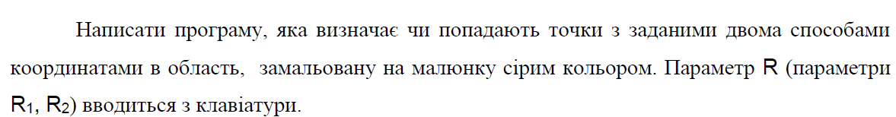

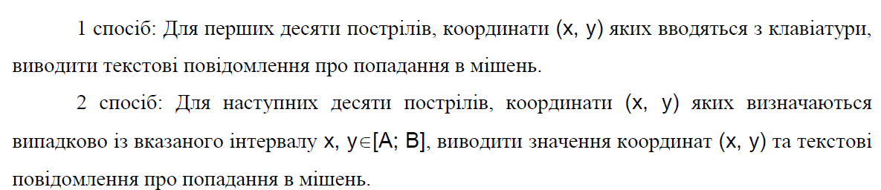

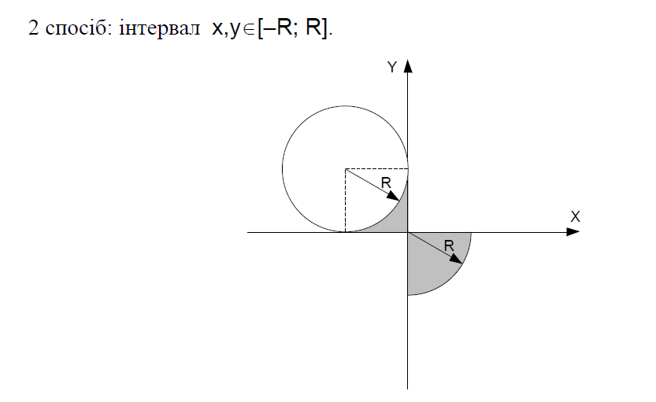

**Блок-схема алгоритму:**

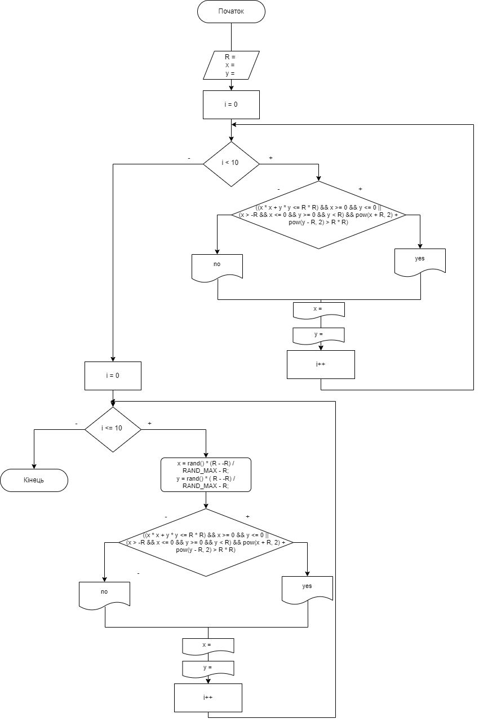

**UML-діаграма дії:**

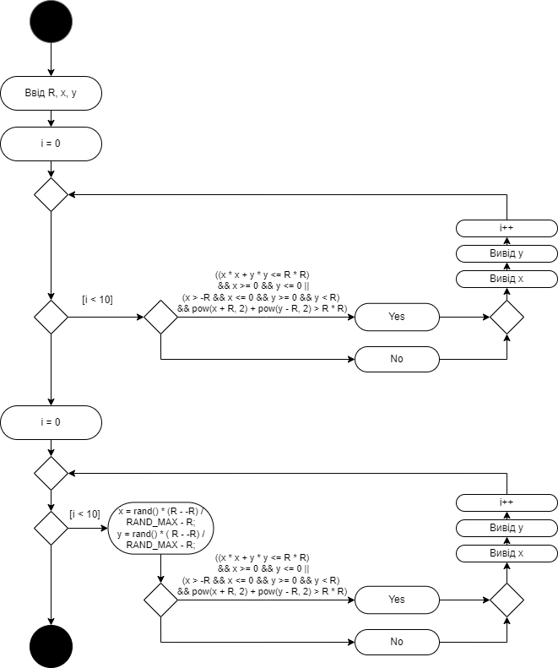

**Текст програми:**

#include <iostream>

#include <iomanip>

#include <cmath>

using namespace std;

int main()

{

double R, x, y, i;

srand((unsigned)time(NULL));

cout << "R = "; cin >> R;

for (i = 0; i < 10; i++) {

cout << "x = "; cin >> x;

cout << "y = "; cin >> y;

if ((x * x + y * y <= R * R) && x >= 0 && y <= 0 ||

(x > -R && x <= 0 && y >= 0 && y < R) && pow(x + R, 2) + pow(y - R, 2) > R * R) {

cout << "Yes" << endl;

}

else

cout << "No" << endl;

}

cout << fixed << endl;

for (i = 0; i < 10; i++) {

x = rand() * (R - -R) / RAND_MAX - R;

y = rand() * ( R - -R) / RAND_MAX - R;

if ((x * x + y * y <= R * R) && x >= 0 && y <= 0 ||

(x > -R && x <= 0 && y >= 0 && y < R) && pow(x + R, 2) + pow(y - R, 2) > R * R) {

cout << setw(10) << setprecision(3) << x << " "

<< setw(10) << setprecision(3) << y << " " << "yes" << endl;

}

else

cout << setw(10) << setprecision(3) << x << " "

<< setw(10) << setprecision(3) << y << " " << "no" << endl;

}

return 0;

}

**Посилання на git-репозиторій з проектом:**

<https://github.com/BigTrouble-Git/ashtray.git>

**Висновки**:

Виконавши цю лабораторну роботу я навчився створювати циклічні програми. Навчився використовувати формати виводу.